Valorificarea potentialului turistic al judetului Mehedinti
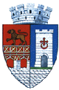

Localizare si caracterizare

1. Scurt istoric al judetului Mehedinti

Judetul Mehedinti este situat in sud-vestul Romaniei si se intinde pe 4900 kmp. Dunarea, unul dintre cele mai mari fluvii din Europa, curge pe o distanta de 192 km, de-a lungul granitei sudice a judetului. Vestigiile istorice de la Drobeta Turnu Severin, sunt dovada importantei zonei de-a lungul secolelor. Sapaturile arheaologice atesta asezarile omenesti in acesta zona inca din Paleolitic (vestigiile unei asezari datand din Paleolitic au fost aduse la lumina si sunt inca studiate la Schela Cladovei). Primele cimitire si primele dovezi ale activitatii de cultivare stabila pe continentul Europa, au fost gasite in aceatsa zona. confirm recensamantului din ianuari 1992, judetul Mehedinti are o populatie de 330000locuitori, 67,8 locuitori/kmp. Din punct de vedere al nationalitatii, populatia are urmatoarea structura: 98,3 % romani, 0,3% cehi, 0,2 % germani, 0,25 sarbi, 0,1 unguri. Populatia urbana reprezinta 47,2%. Principalele localitati urbane ale judetului sunt: Municipiul Drobeta Turnu Severin si orasele Orsova, Vcanju Mare, strehaia si baia de arama. Judetul are si 59 comune si 344 sate. Municipiul Drobeta Turnu Severin este resedinta administrativa a judetului mehedinti, cu o populatie de 120000 locuitori. Asezarea a cunoscut perioade de inflorire economica in timpul perioadei romane si a Evului mediu, fiind centru strategic urban si comercial. Asezarea geto-dacica existenta pe locul Severinului de astazi, dupa cucerirea romana, s-a dezvoltat intr-una dintre cele mai importante orase ale fostului imperiu. Vestigii ale istoriei, Piciorul Podului lui Traian, ruinele campului roman Drobeta, baile Romane, cat si alte vestigii scoase la lumina in parcul arheologic al Muzeului Portile de Fier - spun istoria colonizarii romane in Dacia si a formarii poporului roman. Manastirea Vodita (reconstruita), cea mai veche asezaremonastica in provincia Oltenia construita intre 1370-1372 de catre Voievodul Vlaicu Basarab, se gaseste la 20 km de Drobeta Turnu-Severin in drum spre valea Vodita. Omul a modelat relieful judetului construind constructii de proportii impresionante. la Portile de Fier, fostele Cazane ale Dunarii - o adevarat aprovocare pentru navigatorii - apeleDunarii au fost imblanzite prin constructia a doua mari baraje, legand Romania de Serbia. Doua lacuri de acumulare au fost construite la Portile de Fier I si Portile de Fier II (236 kmpsi respectiv 67 kmp) care au intrat in sistemul hidro-energetic. Pestera Topolnita, una dintre cele mai mari din tara (peste 11 km deja explorati , cu galerii de pe cateva nivele si avand stalactite si stalacmite de milioane de ani)monument natural protejat de lege, este situata la 31 km departare de Severin.
2. Asezare geografica

Aşezare : în partea de sud-vest a ţârii
Suprafaţâ : 4933 km² (2,1 % din suprafaţa ţării)
Populaţie totalâ : 332.000 locuitori din care 49 % locuiesc în mediul urban
Are centrul plasat pe coordonatele 22°33' longitudine estica si 44°38' latitudine nordica.
Se invecineaza cu :
- Judetul Caras-Severin la N-V
- Judetul Gorj la N-E
- Judetul Dolj la S-E
- La S si S-V se afla Dunarea si granita spre Iugoslavia.

3. Caile de acces

4. Nivelul de dezvoltare economico - social

Dezvoltarea judetului si prosperitatea locuitorilor lui o datoram infiintarii portului (1851) si atelierului de reparat vapoare (1858), primul din tara noastra, nucleul viitorului Santier naval care va ajunge in 1914 cel mai insemnat din Romania si unul dintre cele mai importante santiere de pe Dunare.
- Santierul Naval SEVERNAV S.A.
In 1863, ca o recunoastere a importantei portului si dezvoltarii economice a orasului, Alexandru I. Cuza stabilea aici prima circumscriptie comerciala. Prin pozitia sa In apropierea Canalului Portile de Pier si pe calea ferata Bucuresti-Craiova-Timisoara portul si orasul devin un puternic nod al cailor de comunicatie de tranzit, aici formandu.-se convoaiele pe Dunare, in amonte si aval.
- Fabrica de paine "Aurora"
Dupa 1900 au aparut Fabrica de bomboane (1902), Abatorul, Fabrica de tabacarie a fratilor Damianoff (1906), fabricile de paine si de lapte. Peisajul economic al orasului se completeaza dupa I960 cu un Combinat de prelucrare a lemnului, unul de celuloza si hartie, iar In ultimele decenii ale secolului XX apar, pe platforma NE, Combinatul de apa grea (ROMAG) si Termocentrala (Sucursala Romag-TERMO).Dezvoltarea economica s-a reflectat si in aparitia institutiilor bancare: Sucursala Bancii Nationale (1892), Banca Mehedinti (1899), Banca Severinului (1904), Banca Comerciala (1908).

- Hala "Radu Negru"
0 problema deosebita pe care municipalitatea a trebuit s-o rezolve a fost alimentarea cu apa potabila a orasului. La inceput s-a facut cu sacalele, din fantanile orasului, apoi de la puturi din piata Radu Negru, cu motor actionat de vant. Abia in 1910 au inceput lucrarile la Uzina de apa si Castelul de apa, alimentarea facandu-se direct din Dunare. Edificii emblematice in arhitectura. orasului, castelul s-a ridicat dupa proiectul inginerului Elie Radu (1910-1913), iar hala dupa planurile arhitectului C. I. Gabrielescu (1904-1906).
- Sistemul Hidroenergetic si de Navigatie "Portile de Fier"
In 1956 Romania si Yugoslavia au incheiat un acord asupra posibilitatii utilizarii potentialului hidroenergetic din sectorul Portile de Fier. Inaugurarea lucrarilor a avut loc la 7 septembrie 1964 iar la 16 mai 1972 s-a sarbatorit terminarea lucrarilor. Puterea hidroenergetica instalata este de 2100 MW din care jumatate revine partii romanesti.
- Fabrica de anvelope
A fost pusa in functiune in perioada 1979-1984. Productia maxima s-a realixat in 1985. Dupa 1990 intreprinderea s-a constituit in societate pe actiuni luand denumirea de ROTRAS S.A.
- Combinatul de celuloza si hartie
Decizia de infiintare s-a luat in 1969 iar capacitatile de productie vor intra pe rand in functiune intre 1972-1975. Pana in 1990 CCH a functionat in pierdere dar inceoand cu acest an dupa ce se renunta la fabricarea celulozei si a cartoanelor trece pe profit. Tot in acest an se reorganizeaza ca societate pe actiuni lunadu-si denumirea de CELROM.
- Combinatul de apa grea ROMAG
Constructia amplasata la nord de Drobeta Turnu-Severin s-a realizat inte 1982-1988. La 17 iulie 1988 a inceput producerea apei grele cu primul modul. Evenimentele politice de la sfarsitul anului 1989 au dus la productia apei grele pentru doi ani. ROMAG si-a reluat productia in octombrie 1992. In prezent ROMAG are o capacitate de productie de 360 de tone pe an si asigura apa grea necesara centralei nulcearo-electrice de la CernaVoda.
- Fabrica de bomboane
S-a infiintat in 1902 si la inceput avea denumirea de Mercur. In 1958 fabrica a luat denumirea de "Cerna". In 1990 Societatea Comerciala Cerna s-a constituit ca societate pe actiuni. In 1996 societatea este complet privatizata si a demarat un proces de retehnologizare.
- Industria carnii
A cunoscut o dezvoltare timpurie fiind legat de puternicul export de animale. In 1880 se construieste o fabrica mica. In 1910 se pun bazele unui abator in Turnu-Severin. Dupa 1990 productia s-a dezorganizat an de an ajungand in 1998 practic in cadrul falimentului. In schimb initiativa a fost preluata de de domeniul privat.
- S.C. FORSEV S.A.
FORSEV este o societate pe actiuni cu capital majoritar american,privatizata in iunie 1998 avand o indelungata experienta in forjarea libera si forjarea in matrita. FORSEV isi desfasoara activitatea pe o suprafata de 116.208 m2,pe malul stang al Dunarii, in Drobeta Turnu Severin, la 340 km. sud-vest de Bucuresti. In fabrica se poate realiza o gama larga de produse utilizate in industria constructoare de autovehicule, industria de masini-unelte, industria petroliera , industria energetica si miniera,industria de transport pe caile ferate si metrou,etc.
- Santierul naval
S-a creat in 1858 fiind printre cele mai importante infiintate in Romania. Timp de un secol si jumatate avea sa constituie cea mai importanta industrie a orasului. Dupa 1989 Santierul Naval a intrat intr-o criza mai accentuata dar in ultimii ani productia santierului a inceput sa creasca.
- Industria moraritului si panificatiei
A fost printre cele mai prospere din orasul Turnu-Severin. In 1914 functionau in Turnu-Severin morile "Graf", "Moara de foc", "Sabetay" si "Schwart".In 1940 a intrat in functie prima fabrica de paine. In 1990 fabrica de paine ia denumirea de S.C. AURORA S.A.
- Productia de spirt si bere
Prima fabrica de bere s-a construit intre anii 1856-1858-Fabrica Traian. Dupa 1989 fabrica de bere "Traian" a reusit sa isi mentina productia anterioara iar la unele produse chiar a crescut. In 1991 fabrica a devenit societate pe actiuni iar in 1996 s-a privatizat total.
- Uzina de vagoane
Initial atelierele CFR au fost infiintate in 1882. In 1956 s-au realizat primele vagoane. Incepand cu 1991 Uzina de Vagoane a luat denumirea de S.C. MEVA S.A. Productia fabricii este asigurata de 1450 de salariati. In 1998 gradul de privatizare a acesteia sa apropie de 30 la suta.
- Prelucrarea lemnului si productia de mobila
In 1936 s-a infiintat intreprinderea forestiera Closani. Prelucrarea lemnului a inceput abia in 1943. Incepand cu 1960 ia fiinta Combinatul De Industrializare a Lemnului (CIL). Dupa 1990 ia denumirea de CILDRO. In prezent intreprinderea are 2700 de angajati.
5. Nivelul de dezvoltare social
a) Populatia judetului Mehedinti - 333.000 locuitori

b) Principalele orase cu numarul de locuitori:
- Drobeta Turnu Severin - 118.114 locuitori
- Orsova - 15.589 locuitori
- Strehaia - 12.564 locuitori
- Simian - 8.971 locuitori
- Vanju Mare - 7.074 locuitori
- Baia de Arama - 5.724 locuitori
- Bahna - 1.560 locuitori

c) Clasificarea populatiei pe varsta:
- pana la 30 ani: 46%
- intre 30 si 60 ani : 36%
- peste 60 ani : 18%

d) Clasificarea populatiei pe sexe:
- locuitori de sex masculin: 48%
- locuitori de sex feminin: 52%

e) Clasificarea populatiei pe nationalitati:
- romani: 98,3%
- cehi: 0,3%
- germani: 0,2%
- sarbi: 0,25%
- unguri: 0,1%

f) Clasificarea populatiei pe medii de provenienta:
- populatia urbana: 47,2%
- populatia rurala: 52,8%

Potentialul turistic al judetului

1. Potentialul natural

Relieful
Zona in care se gaseste judetul Mehedinti se infatiseaza sub forna unui amfiteatru dispus in trepte ce coboara dinspre NNV spre SSE, de la munti la campie. Treapta montană, situată în partea de vest şi nord-vest ajudeţului, flanchează Cerna şi malul stâng al Dunării. Este reprezentată de Munţii Mehedinţi (vârful lui Stan-1466 m, altitudinea maximă a judeţului, se remarcă printr-o mulţime de forme carstice) şi de Munţii Almaj cu multe culmi domoale complet împădurite. Coborând spre Dunăre, judeţul se întinde pe Podişul Mehedinţi şi Getic, iar in sud-est pe Câmpia Olteniei şi Lunca Dunării. Astfel diferenţa de nivel este de 1400 m.
Planul orasului Drobeta Turnu Severin este un dreptunghi cu latura mare de la est spre vest, dispus pe un platou usor inclinat, de la nord spre sud. In punctul cel mai inalt din oras, altitudinea este 104 m, iar punctul cel mai de jos se afla situat langa gara, unde altitudinea este de 48,75m fata de nivelul marii. Acest platou usor inclinat spre Dunare a permis atat scurgerea rapida a apei de ploaie si realizarea unei bune canalizari, cat si o sistematizare ordonata si estetica a orasului, cu strazi largi si drepte ce se intersecteaza in unghi de 90°.
Severinul este inconjurat de o centura de dealuri, dintre care se remarca Dealul Balota, spre est, inalt de 368 m.

Geologie
In zona au o larga extindere depozitele sedimentare de varsta mezozoica, multe dintre ele fiind formate din roci calcaroase ce dau un peisaj carstic deosebit.
Subsolul contine granit, gresie, piatra de var si serpentina. La intrarea in schela Cladovei exista izvoare de ape minerale sulfuroase.

Clima
Judetul Mehedinti are o clima temperat - continentala, in care se simt influente submediteraneene. Iarna, in special, au loc invazii de mase de aer umede si calde de origine mediteraneana si oceanica, ceea ce face ca acest anotimp al anului sa fie mai bland. Verile sunt in general calduroase, uneori cu temperaturi de peste 35°C, ca urmare a invaziei aerului fierbinte tropical.
Temperatura medie anuala a aerului: 11,5°C.
Media anuala a precipitatiilor: cca 600 mm.
Viteza medie a vantului:6 m/s.
Asezarea si clima au facut ca apele Dunarii sa se linisteasca, permitand vaselor sa poata ierna, ceea ce va determina aparitia portului si a orasului modern din municipiul Drobeta Turnu Severin.

Lacuri
Cel mai important lac este cel de la Porţile de Fier 1 (construit între anii 1964-1972 împreunâ cu ex-lugoslavia) în zona localităţii Gura Vâii (40 ha), format în spatele unui baraj de beton având o înâlţime maximă de 60 m; se extinde şi în judeţul Caraş-Severin.
Lacul de acumulare Porţile de Fier II, în arealul comunei Gogoşu, este construit tot în colaborare cu ex-Iugoslavia.
Lacurile din Lunca Dunârii: Lacul Vadului, Gârla Mare;
Lacul carstic Zâtan - în apropierea localitâţii Baia de Aramă. Defileul Dunării-Clisura Cazanelor - prezintă o succesiune de lârgiri şi îngustări (clisuri) determinate de altemanţa rocilor. Din întregul defileu, zona Cazanelor este cea mai spectaculoasă. Aval de bazinetul Dubovei, pe o lungime de 3, 6 km, se desfâşoară Cazanele Mici (150-350m lăţime), iar amonte, Cazanele Mari (3, 8 km lungime şi 200-350 m lăţime). Calcarele din zona cazanelor Dunârii au favorizat dezvoltarea formelor de relief carstic: versanţi abrupţi, coline, numeroase peşteri (Ponicova, Veterani, Fluturilor etc.).
In amonte de Portile de Fier I, Dunarea creeaza unul din cele mai frumoase sectoare ale sale, cel al defileului. Lacul de acumulare al Hidrocentralei de la Portile de Fier I a inundat 3262 ha pe malul stang si 6569 ha pe malul drept, totalizand o suprafata de 32000 ha si un volum de apa de 2550 metri cubi. Coada lacului se intinde pana la 140 km ajungand in apropierea orasului Belgrad, unde Dunarea recapata forma sa initiala.

Bogatii naturale
In general in zona se intalnesc subunitatile naturale ale Carpatilor Meridionali, Piemontului Genetic si Campiei Romane, fiecare dintre ele continand resurse naturale de importanta economica deosebita. Cele mai raspandite resurse sunt materialele de constructii (marna, nisipuri si pietrisuri).

Vegetatia si fauna
Teritoriul pe care este asezat astazi orasul Severin a fost o campie cu palcuri de stejari, din care s-a pastrat o suprafata mica, in nord, de numai 12 hectare, actuala padure Crihala.
Parcul Rozelor din Drobeta Turnu Severin cuprinde sute de soiuri de arbori si trandafiri, infloriti pe zeci de hectare.
De asemenea, arbori de origine mediteraneana, precum: smochinul, migdalul, castanul comestibil, sunt caracteristici zonei
Orasul se gaseste in zona stejarilor submezofili, termofili (paduri de cer si gitnita in alternanta cu terenuri cultivate si pajisti xeromezofile).
Influentele mediteraneene au dus la aclimatizarea smochinului şi migdalului, dar şi a unor specii de animale cum ar fi: vipera cu corn, scorpionul, broasca ţestoasâ de uscat.
Fauna este specifica zonei de campie, fiind formata in special din rozatoare (popandaul, harciogul,si iepurele), pasari (pitpalacul, graurul, ciocarlia, prigoria, dumbraveanca si fisa de camp) si reptilele (sarpele saritor si soparla).
Dintre nevertebrate, cele mai frecvente sunt unele specii de fluturi (fluturele coada randunicii, fluturele ochi de paun si fluturele amiral), albilita si nalbarul.
Dintre animalele de interes genetic sunt mai bine reprezentate capriorul, iepurele si potarnichea.
Ihtiofauna este dominata de mreana, cega, clean, stiuca, ghibort si scobar. O nota aparte face pestele migrator anghile, element atlantic - mediteraneano - pontic, care vine pentru maturizare in Dunare, tocmai din Oceanul Atlantic.
Exista in fauna din zona si unele particularitati deosebite, precum broasca testoasa de uscat, vipera cu corn, presura barboasa, pietrar mediteranean, scorpionul, cicadele.

Resurse turistice naturale
CAZANELE DUNĂRII (Mehedinţi»Dubova)
Monument al naturii; Zonă a defileului Dunării la trecerea prin Carpaţi, în lungime de 9 km, cuprinsă între localităţile Dubova (în amonte) şi Eşelniţa (în aval). Zona cazanelor este formată din două sectoare: Cazanele Mari de 4 km lungime, între M. Ciucarul Mare în malul românesc al Dunării.
PĂDUREA BÂLVĂNEŞTI (Mehedinţi»Bâlvăneşti)
Pădure de interes social-recreativ cu specii de pin negru de Banat, ocrotită de lege.
PĂDUREA DE LILIAC PONOARELE (Mehedinţi»Brebina)
Rezervaţie naturală forestieră, pădurea se întinde pe o suprafaţă de circa 20 ha. Este alcătuită din liliac (Syringa vulgaris) în asociaţie cu cărpiniţă şi frasin. În poiana din mijlocul pădurii, în luna mai, când liliacul este înflorit, se organizează o mare sărbătoare populară tradiţionala.
PEŞTERA GURA PONICOVEI (Mehedinţi»Dubova)
Peştera este opera pârâului Ponicova. Lungimea totală a peşterii este de 1.666 m şi altitudinea relativă de 60 m. Peştera este formată din 3 galerii înalte de circa 30 m situate la nivele diferite, ornamentate cu stalactite şi stalagmite. Galeria inferioară este activă.
PUNCTUL FOSILIFER BAHNA - VÂRCIOROVA (Mehedinţi»Bahna)
Rezervaţie naturală paleontologică cu o suprafaţă de 10 ha în cadrul cărora se află depozitele cele mai bogate în fosile miocene din ţară. Punctul cel mai reprezentativ al rezervaţiei îl constituie Cariera Curchia, pe pârâul Lespezi.
REZERVAŢIA BOTANICĂ GURA VĂII - VÂRCIOROVA (Mehedinţi»Porţile de Fier I / Gura Văii)
Rezervaţie naturală cu floră specifică Rezervaţia are o suprafaţă de 3.030 ha. Cuprinde o asociaţie vegetală originală cu specii rare, ca: Prangos carinata, Rubus severinensis (endemisme locale), laleaua galbenă, smochin , ghimpe, peste 100 specii rare.
REZERVAŢIA BOTANICĂ SVINIŢA (Mehedinţi»Sviniţa)
Rezervaţia cuprinde exemplare de smochin şi o frumoasă volbură, fiind singurul loc din ţară unde se găseşte această specie floristică.
REZERVAŢIA LUNCA VÂNJULUI (Mehedinţi»Vânju Mare)
Rezervaţia naturală Lunca Vânjului - pădure de luncă alcătuită din stejar, frasin, arţar tătăresc. În pătura ierbacee vegetează , printre altele, mărgăritarul.
REZERVAŢIA NATURALĂ PONOARELE (Mehedinţi»Brebina)
Rezervaţia naturală are o suprafaţă de 100 ha, ea cuprinzând o serie de formaţiuni carstice cu valoare de unicat în ţară, printre care: podul natural, denumit şi Podul uriaşilor sau Podul lui Dumnezeu, care a luat naştere prin prăbuşirea tavanului unei peşteri.
VÂRFUL LUI STAN (Mehedinţi»Brebina)
Monument al naturii şi rezervaţie naturală Vârf cu creste calcaroase, semeţe, cu vegetaţie interesantă şi cu numeroase unităţi floristice, endemice.

2. Resurse turistice antropice
BISERICA DE LEMN Sf. Apostoli Petru şi Pavel (din BREBINA) (Mehedinţi»Brebina)
Monument istoric şi de arhitectură populară religioasă, reprezentativă pentru bisericile de lemn din Oltenia; Biserica datează din 1757. Are formă de navă şi este acoperită cu şiţă. Nu are turlă. A fost restaurată şi pictată în 1869, pictura interioară fiind executată în tempera, cu figuri în ulei.
BISERICA DE LEMN Sf. Voievozi (din GODEANU) (Mehedinţi»Brebina)
Monument istoric şi de arhitectură populară religioasă Biserica datează din 1783 - 1786.
BISERICA DE LEMN Sf. Voievozi (din ISVERNA) (Mehedinţi»Costeşti)
Monument istoric şi de arhitectură populară religioasă Biserica a fost construită în 1783 şi refăcută în 1823. Pictura interioară datează din 1892.
BISERICA DOMNEASCĂ Sf. Treime (din CERNEŢI) (Mehedinţi»Şimian)
Monument istoric şi de arhitectură religioasă, biserica a fost construită în 1663 şi reconstruită în 1748 - 1752 de Grigore Ghica Voievod. Pictura murală valoroasă datează din 1827. Se remarcă clopotniţa masivă ce pare un turn de cetate.
BISERICA FOSTEI MĂNĂSTIRI Sf. 24 Voievozi (din BAIA DE ARAMĂ) (Mehedinţi»Baia de Aramă)
Monument istoric şi de arhitectură religioasă. Biserica a fost zidită în 1699-1703, fiind realizată în stil brâncovenesc. Are turn - clopotniţă pe pronaos şi pridvor închis. Păstrează un ansamblu de picturi murale, realizate în 1703, de zugravii Neagoe şi Partenie de la Tismana.
BISERICA GRECESCU (din DROBETA-TURNU SEVERIN) (Mehedinţi»Drobeta-Turnu Severin)
Monument istoric şi de arhitectură religioasă Biserica a fost construită în 1803, pictura fiind realizată de Ghe. Tătărescu.
MĂNĂSTIREA GURA MOTRULUI (Mehedinţi»Gura Motrului)
Monument istoric şi de arhitectură religioasă Mănăstirea a fost întemeiată în 1512 - 1521 de Harvat, mare logofăt pe vremea lui Neagoe Basarab. Aici a existat prima şcoală mehedinţeană (sec. XVIII). În incinta mănăstirii există: Biserica actuală Cuvioasa Parascheva, construită în 1653.
MĂNĂSTIREA VODIŢA (Mehedinţi»Porţile de Fier I / Gura Văii)
Monument istoric şi de arhitectură religioasă, este una din cele mai vechi ctitorii voivodale ale ţării. Ea a fost ridicată în perioada 1364 - 1370 de călugărul Nicodim. Distrusă de turci în 1524, prima biserică a fost părăsită, fiind refăcută în 1680 prin grija marelui ban al Craiovei.
MĂNĂSTIREA-CETATE STREHAIA (Mehedinţi»Strehaia)
Monument istoric şi de arhitectură religioasă. Mănăstirea a fost construită probabil în jurul anului 1500 şi reclădită în forma ei de astăzi de Matei Basarab în anul 1645. În 1690, C. Brâncoveanu a refăcut biserica şi i-a adăugat un pridvor. Biserica, de plan dreptunghiular, este zidită din cărămidă.
MONUMENTUL COMEMORATIV AL REVOLUŢIEI DE LA 1821 (din CERNEŢI) (Mehedinţi»Şimian)
Monument comemorativ; A fost ridicat pe locul unde se afla casa lui T. Vladimirescu în Cerneţi cu ocazia sărbătoririi centenarului revoluţiei. Este opera sculptorului Francisc Severin şi este realizat din piatră cu basoreliefuri din bronz. .
EXPOZIŢIA HIDROCENTRALA PORŢILE DE FIER (Mehedinţi»Porţile de Fier I / Gura Văii)
Muzeu judeţean; Profil: arheologie, istoria navigaţiei din zona Porţile de Fier şi a construcţiei hidrocentrale. Sunt prezentate prin intermediul montajelor foto, schiţelor grafice, textelor şi machetelor, momente din istoricul navigaţiei pe Dunăre de-a lungul timpului; date hidrologice.
MONUMENTUL-CRIPTĂ A EROILOR DIN 1916-1918 (din DROBETA-TURNU SEVERIN) (Mehedinţi»Drobeta-Turnu Severin)
Monument memorial - realizat în 1933, concepţia grupului statuar datorându-se arhitectului severinean State Baloşin. Grupul statuar central turnat în bronz, reprezintă doi soldaţi (unul roman şi celălalt român) şi a fost realizat de sculptorul T. Burcă.
MUZEUL REGIUNII PORŢILE DE FIER (Mehedinţi»Drobeta-Turnu Severin)
Muzeu judeţean. Profil: istorie, arheologie, ştiinţele naturii, etnografie. Muzeul a fost deschis în anul 1972, el funcţionând într-o clădire impunătoare construită în anul 1923. Colecţia de istorie - arheologie cuprinde vestigii ale străvechilor culturi din regiunea Porţile de Fier.
SISTEMUL HIDROENERGETIC ŞI DE NAVIGAŢIE PORŢILE DE FIER (Mehedinţi»Porţile de Fier I / Gura Văii)
Sistemul hidroenergetic a fost construit între 1964 şi 1972. Construcţiile principale sunt: centralele hidroelectrice cu o înălţime de 60 m şi lungimea de 214 m care flanchează capetele barajului deversor; barajul deversor; ecluzele spre cele 2 maluri ale Dunării.
SISTEMUL HIDROENERGETIC ŞI DE NAVIGAŢIE PORŢILE DE FIER II (Mehedinţi»Ostrovu Mare)
În cadrul sistemului sunt realizate 2 baraje şi un lac de acumulare a cărui coadă ajunge în amonte, până aproape de Drobeta-Turnu Severin. Cu o suprafaţă de 40.000 ha şi volum de 800 mil. mc, are o putere instalată de 54MW.
3. Principalele obiective si trasee turistice

Podul lui Traian: construit de Apollodor din Damasc (103 - 105), a fost distrus in secolul al III-lea. Se pastreaza resturile picioarelor de pe cele doua maluri ale Dunarii.

Castrul roman, avand o forma dreptunghiulara (125x139 m), era prevazut pe fiecare latura cu cate o poarta cu turnuri de paza. In centrul incintei se afla praetorium (sediul comandantului), unde si-a avut cartierul general imparatul Traian in iarna anilor 105 - 106.

Ruinele termelor romane, situate la vest de castru, releva existenta unor bazine, a unor camere pentru bai calde si a unei sali de gimnastica.

Busturile lui Traian si Decebal

Cetatea medievala, construita in mai multe etape (secolele XIII-XV). Arheologii au descoperit aici o incinta interioara dreptunghiulara, cu turnuri patrate la colturi, si un alt turn, aflat in mijlocul laturii estice, construit in timpul stapanirii romanesti (sfarsitul secolului al XIII-lea - secolul al XIV-lea), o incinta exterioara desfasurata pe trei din laturile primei incinte, avand doua bastioane semicirculare, construita in prima jumatate a secolului al XV-lea. Se mai pastreaza si temeliile a doua biserici (secolele XIII - XIV). Cetatea a fost distrusa de turci in 1524.

Muzeul Regiunii Portilor de Fier, infiintat in 1912, cuprinde colectii de istorie, stiintele naturii, un acvariu cu fauna specifica Dunarii si o sectie de arta populara mehedinteana. In fata muzeului s-a ridicat o statuie a lui Apollodor din Damasc.

Monumentul Eliberarii, amplasat la intrarea in oras, cinsteste memoria ostasilor si a patriotilor cazuti in august 1944.

Monumentul eroilor din 1916 - 1918

Trasee turistice

1. Drobeta Turnu-Severin - Portile de Fier 1 (Gura-Văii) -Mănăstirea Vodiţa - Orşova - Eşelniţa - Şviniţa -Cazanele Mari - Cazanele Mici.
Itinerar cu acces în Clisura Dunarii
Mănăstirea Vodiţa (Drobeta Turnu-Severin), Mănăstirea SfântaAna şi Biserica Catolică (ambele în Orşova), fortificaţia medievală Tricule (Zona Şviniţa), Cazanele Dunării, Tabula Traiani (vizibilă pe malul iugoslav). Acces pe Dunăre sau pe şosea. Un punct de atracţie deosebită îl poate constitui Hidrocentrala Porfile de Fier 1 (acces permis pentru grupuri), unde se află un interesant punct muzeal.

2. Drobeta Turnu-Severin - Baia de Aramă - Ponoare -Prejna - Cireşu
Acces spre zona de munte a judeţului
Biserica Sfinţii Voievozi (Baia de Aramă), Podul Natural şi Pădurea de iiliac (Ponoare), Biserica construită de Tudor Vladimirescu (Prejna), Peştera Topolniţa (Cireşu).

3. Drobeta Turnu-Severin - Schitul Topolniţei - Mănastirea Strehaia - Mănăstirea Gura Motrului.

4. Zone de interes etnografic
Izverna, Ponoarele, Cireşu

5. Zone de interes geologic (pentru depozite fosiliere)
Bahna, Eşelniţa, Şviniţa, Văranic.

6. Speoturism
Valea Topolniţei, Baia deAramă, Valea Pecinişcăi (cu deschidere, prin formatiunile subterane existente, spre Caraş Severin).

Analiza echipamentelor existente si a ofertei de servicii

1. Unitati de cazare

Hoteluri
Resedinta | Nr. stele | Nr. camere | Nr. locuri
Orsova | 3 | 22 | 44
Bala | 2 | 104 | 208
Dr. Turnu Severin | 2 | 112 | 217
Dr. Turnu Severin | 2 | 27 | 47
Dr. Turnu Severin | 2 | 13 | 33
Dr. Turnu Severin | 2 | 136 | 305
Orsova | 1 | 34 | 67
TOTAL | - | 448 | 921

Moteluri
Resedinta | Nr. stele | Nr. camere | Nr. locuri
Dr. Turnu Severin | 3 | 37 | 47
Dr. Turnu Severin | 2 | 37 | 73
Simian | 1 | 9 | 18
TOTAL | - | 83 | 138

Vile
Resedinta | Nr. stele | Nr. camere | Nr. locuri
Dr. Turnu Severin | 3 | 15 | 34

Cabane
Resedinta | Nr. stele | Nr. camere | Nr. locuri
Dr. Turnu Severin | 1 | 86 | 309

Pensiuni urbane
Resedinta | Nr. stele | Nr. camere | Nr. locuri
Orsova | 2 | 4 | 8
Baia de Arama | 2 | 4 | 8
Strehaia | 2 | 10 | 20
Dr. Turnu Severin | 1 | 5 | 9
TOTAL | - | 23 | 45

Pensiuni rurale
Resedinta | Nr. flori | Nr. camere | Nr. locuri
Dubova | 2 | 3 | 6
Ponoarele | 2 | 1 | 2
Dubova | 2 | 1 | 2
Ponoarele | 2 | 1 | 2
Ponoarele | 2 | 2 | 4
Severin | 2 | 5 | 10
Podeni | 2 | 3 | 6
Dubova | 2 | 1 | 2
Ponoarele | 2 | 1 | 2
Podeni | 2 | 3 | 6
Podeni | 2 | 2 | 4
Ponoarele | 2 | 1 | 2
Ponoarele | 2 | 5 | 10
Ponoarele | 2 | 2 | 4
Ieselnita | 2 | 2 | 4
Dubova | 2 | 1 | 2
Dubova | 1 | 1 | 2
Dubova | 1 | 1 | 2
Dubova | 1 | 2 | 4
Dubova | 1 | 2 | 4
Dubova | 1 | 1 | 2
Dubova | 1 | 2 | 4
TOTAL | - | 43 | 86

Pensiuni agroturistice
Resedinta | Nr. flori | Nr. camere | Nr. locuri
Ieselnita | 2 | 2 | 2
Ponoarele | 2 | 2 | 4
Ieselnita | 2 | 2 | 4
Ieselnita | 2 | 2 | 4
Hinova | 2 | 4 | 8
Ieselnita | 2 | 1 | 1
Ieselnita | 2 | 1 | 1
Ponoarele | 2 | 1 | 2
Podeni | 2 | 4 | 8
Ieselnita | 2 | 2 | 4
Ponoarele | 2 | 2 | 4
Ieselnita | 2 | 6 | 12
Ponoarele | 2 | 2 | 4
Bala | 2 | 4 | 8
Ponoarele | 2 | 2 | 2
Ieselnita | 2 | 2 | 4
Podeni | 2 | 2 | 4
Ponoarele | 2 | 2 | 4
Ponoarele | 2 | 1 | 2
TOTAL | - | 44 | 82

Cabane turistice
Resedinta | Nr. stele | Nr. camere | Nr. locuri
Simian | 1 | 18 | 36
Vanju Mare | 1 | 20 | 40
TOTAL | - | 38 | 76
Analiza circulatiei turistice
SOSIRI ÎN STRUCTURILE DE PRIMIRE TURISTICĂ CU FUNCŢIUNI DE CAZARE TURISTICĂ,

PE TIPURI DE STRUCTURI DE PRIMIRE TURISTICĂ
număr
Tipuri de structuri de primire turistică | 2002 |  |  |  | 2003
Tipuri de structuri de primire turistică | sep. | oct. | nov. | dec. | ian. | feb. | mar. | apr. | mai | iun. | iul. | aug. | sep.
Total judeţ | 3962 | 4092 | 3845 | 2646 | 2327 | 2549 | 3223 | 2967 | 4465 | 4655 | 4543 | 5001 | 4196
din care:
Hoteluri | 3234 | 3485 | 3315 | 2260 | 2002 | 2225 | 2565 | 2320 | 3307 | 3272 | 3066 | 3829 | 3392
Moteluri | 492 | 295 | 314 | 219 | 245 | 208 | 304 | 308 | 493 | 541 | 620 | 417 | 417
Vile turistice | - | - | - | - | - | - | - | - | - | - | - | - | -
Cabane turistice | - | - | - | - | - | - | - | - | - | - | - | - | -
Pensiuni turistice urbane | - | - | - | - | - | - | 11 | - | - | 110 | 138 | 148 | 106
Pensiuni turistice rurale | - | - | - | - | - | - | - | - | - | - | - | - | -

ÎNNOPTĂRI ÎN STRUCTURILE DE PRIMIRE TURISTICĂ CU FUNCŢIUNI DE CAZARE TURISTICĂ,
PE TIPURI DE STRUCTURI DE PRIMIRE TURISTICĂ
număr
Tipuri de structuri de primire turistică | 2002 |  |  |  | 2003
Tipuri de structuri de primire turistică | sep. | oct. | nov. | dec. | ian. | feb. | mar. | apr. | mai | iun. | iul. | aug. | sep.
Total judeţ | 9873 | 9170 | 11470 | 6165 | 5869 | 8217 | 8783 | 5804 | 8234 | 11448 | 14109 | 14173 | 10452
din care:
Hoteluri | 8131 | 8071 | 10207 | 5211 | 5227 | 7588 | 7510 | 4464 | 6059 | 7619 | 9293 | 10824 | 8448
Moteluri | 941 | 459 | 513 | 299 | 351 | 396 | 590 | 473 | 903 | 713 | 825 | 754 | 745
Vile turistice | - | - | - | - | - | - | - | - | - | - | - | - | -
Cabane turistice | - | - | - | - | - | - | - | - | - | - | - | - | -
Pensiuni turistice urbane | - | - | - | - | - | - | 11 | - | - | 229 | 238 | 222 | 163
Pensiuni turistice rurale | - | - | - | - | - | - | - | - | - | - | - | - | -

INDICELE DE UTILIZARE NETĂ A LOCURILOR DE CAZARE
%
 | 2002 |  |  |  | 2003
 | sep. | oct. | nov. | dec. | ian. | feb. | mar. | apr. | mai | iun. | iul. | aug. | sep.
Total judeţ | 26,7 | 25,6 | 35,1 | 16,9 | 17,4 | 27,0 | 25,5 | 17,6 | 24,1 | 30,2 | 35,9 | 36,0 | 31,2

Harta judetului

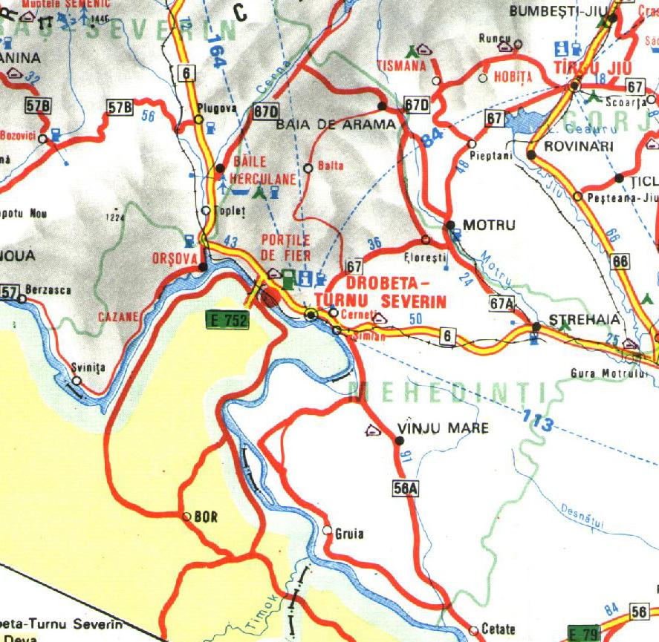
HARTA TURISTICA

HARTA DRUMURILOR
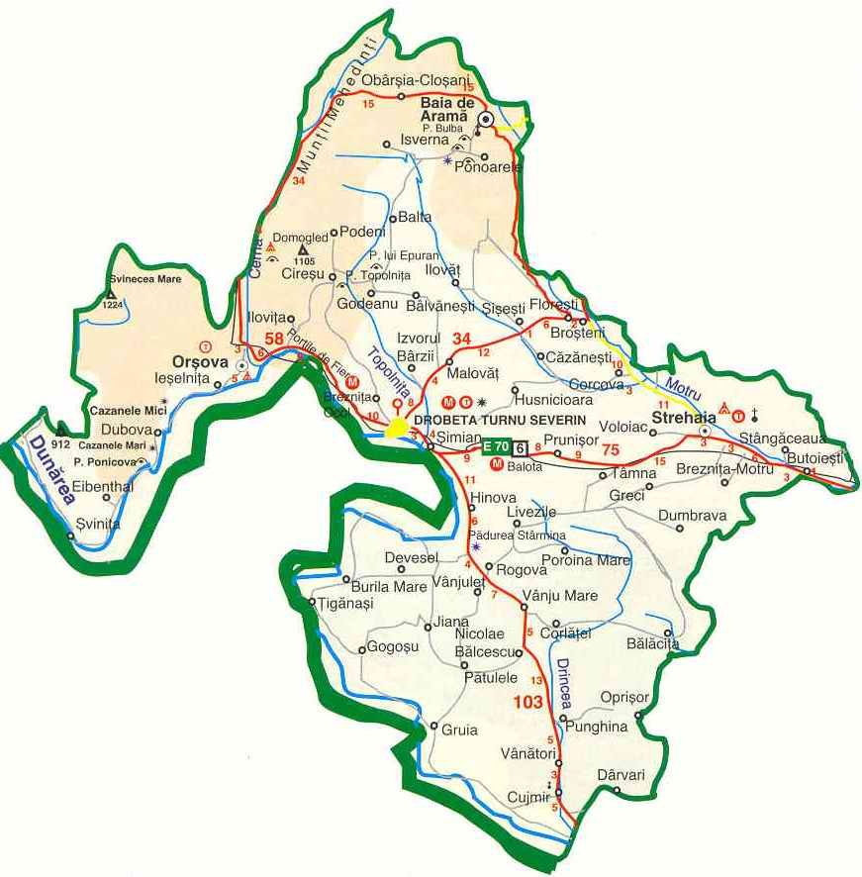

BIBLIOGRAFIE
www.rotur.ro
www.insse.ro
www.mehedinti.ro

